Chapitre 6 : Etude et réalisation du Sprint 4

6.1 Backlog Sprint 4 2
6.2 Spécification des besoins fonctionnels 3
6.2.1 Diagramme de cas d’utilisation 3
6.2.2 Description textuelle des cas d’utilisations 6
6.3 Conception 10
6.3.1 Diagrammes de séquence 10
6.3.2 Diagramme de classes 17
6.3.3 Modèle Relationnel 18
6.4 Réalisation 19
6.5 Tests 22
6.6 Outils de suivi Scrum 22
6.6.1 Scrum Board 22
6.6.2 Burndown Chart 23

Introduction
Dans ce chapitre nous allons présenter notre quatrième sprint qui est centré sur le module comme dans les Sprints précédents nous commençons par le Backlog du Sprint ainsi que la conception ou nous élaborons des diagrammes nécessaires. Ensuite la mise en œuvre des interfaces développées puis les outils de suivi Scrum utilisés dans ce Sprint.

Backlog Sprint 4
Dans le tableau 6.1 suivant, nous présentons le sprint Backlog qui identifie les taches du sprint 4 et met en valeur leur planification.
Id | User story | Priorité | Estimation
1 | En tant que membre du jury, je veux consulter le livrable final d’un projet PFE. | 1 | 1 j
2 | En tant que membre du jury, je veux évaluer le livrable attribuant une note à chaque critère selon la grille de critères d’évaluation. | 1 | 1 j
3 | En tant que membre du jury, je veux ajouter un commentaire à mon évaluation. | 1 | ½ j
4 | En tant que membre du jury, je veux modifier mon évaluation avant la délibération. | 1 | 1 j
5 | En tant que membre du jury, je veux télécharger le livrable final. | 2 | ½ j
6 | En tant que chef de département, je veux consulter les fiches d’évaluation des membres des jurys. | 2 | 1 j
7 | En tant que chef de département, je veux publier les résultats finaux. | 2 | 1 j
8 | En tant que chef de département, je veux déclencher la délibération finale ( lancer la phase de consolidation des notes). | 2 | 1 j
9 | En tant qu’étudiant, je veux consulter mon résultat final (note, mention, validation) | 3 | 1 j
10 | En tant que chef, je veux consulter les résultats des étudiants | 3 | 1 j
11 | En tant que chef, je veux modifier le résultat d’un étudiant | 3 | 1 j
12 | En tant que chef de département, je veux archiver les résultats des étudiants. | 3 | 1 j
13 | En tant que chef/directeur, je veux rechercher dans les archives des projets passés. | 3 | 1 j
14 | En tant que directeur, je veux vider les archives des anciens projets. | 3 | 1 j
 | En tant qu’utilisateur, je veux consulter la bibliothèque des rapports pfe.
 | En tant qu’utilisateur, je veux télécharger le rapport pfe de la bilbiothèque.
15 | En tant qu’utilisateur, je veux consulter les notifications sur la plateforme. | 3 | 1 j
16 | En tant qu’utilisateur, je veux démarrer une conversation via une boite de messagerie. | 4 | 1 j
17 | En tant qu’utilisateur, je veux rechercher un contact. | 4 | 1 j
18 | En tant qu’utilisateur, je veux envoyer des messages et communiquer via une boite de messagerie. | 4 | 1 j
Tableau 6.1 – Backlog du Sprint 4

Spécification des besoins fonctionnels
Dans la section suivante, nous présentons le diagramme de cas d’utilisation du sprint, les raffinements des cas d’utilisation ainsi que la description détaillée de quelques cas d’utilisation.

Diagramme de cas d’utilisation
La figure 6.1 ci-dessous présente le diagramme de cas d’utilisation du Sprint 4.
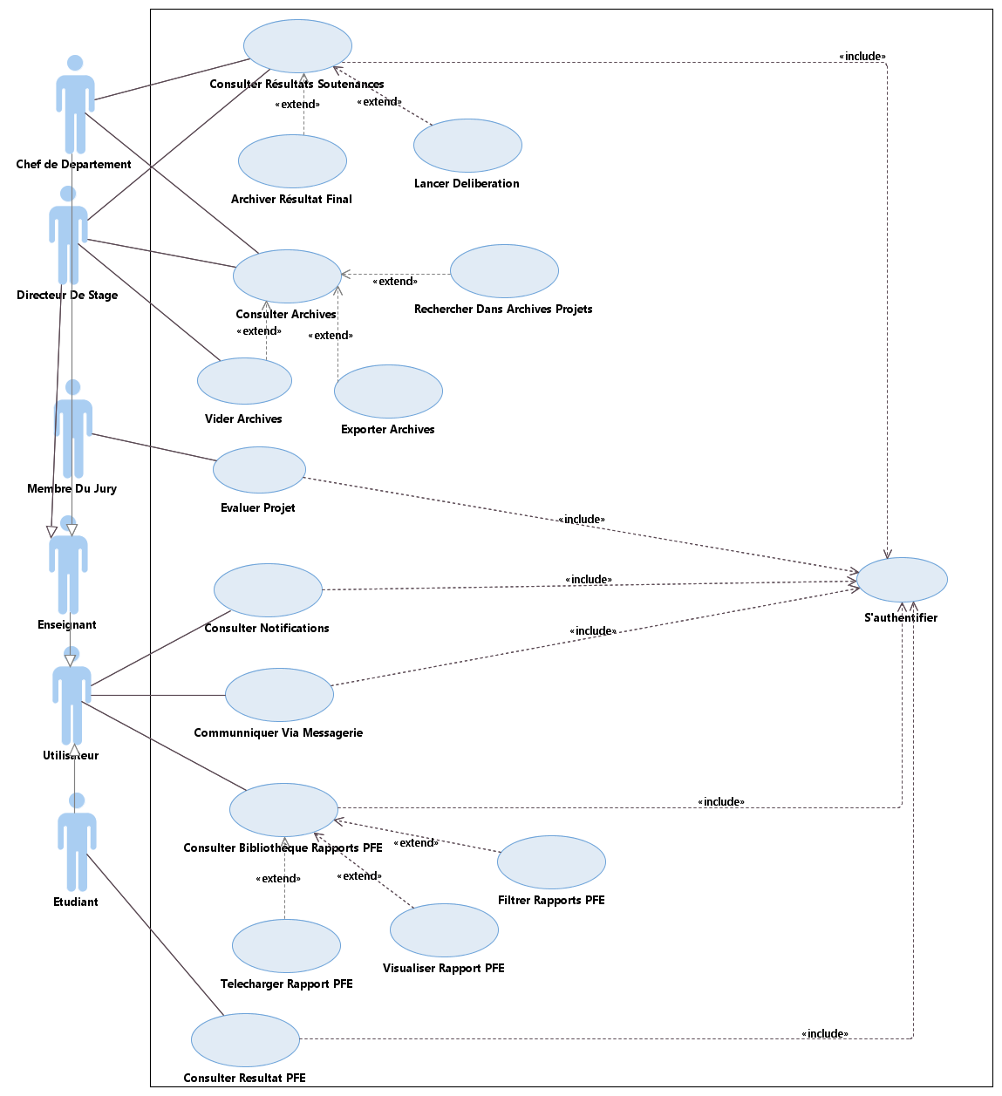
Figure 6.1 – Diagramme de cas d’utilisation du Sprint 4

Raffinement du cas d’utilisation « Evaluer Projet »
La figure 6.2 ci-dessous représente le raffinement du cas d’utilisation « Evaluer Projet ».

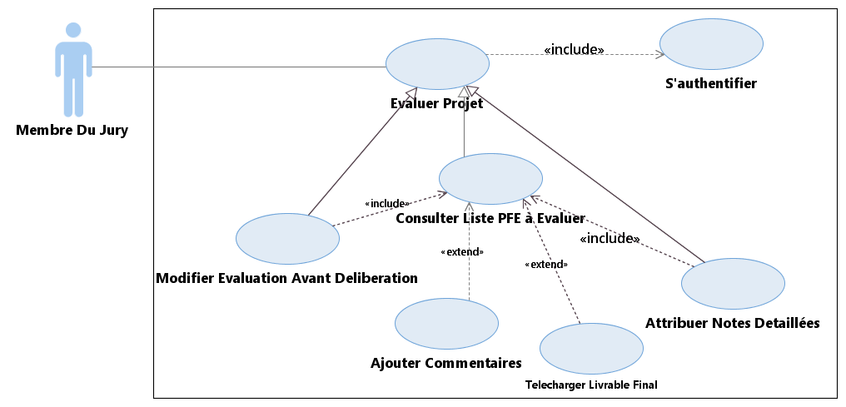
Figure 6.2 – Diagramme de Cu « Evaluer Projet »

Raffinement du cas d’utilisation « Communiquer Via Messagerie »
La figure 6.3 ci-dessous illustre le raffinement du diagramme de cas d’utilisation « Communiquer Via Messagerie ».
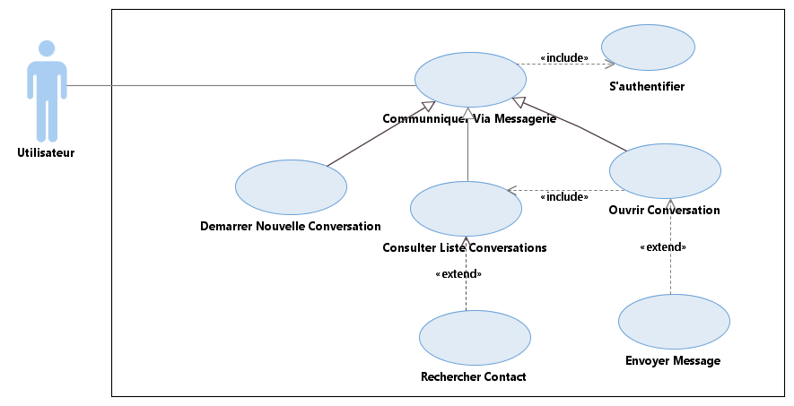
Figure 6.3 – Raffinement du CU « Communiquer Via Messagerie »

Raffinement du cas d’utilisation « Consulter Notifications »
La figure 6.4 ci-dessous illustre le raffinement du cas d’utilisation « Consulter Notifications ».

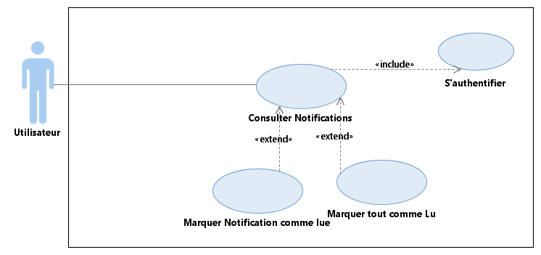
Figure 6.4 – Raffinement du CU « Consulter Notifications »

Description textuelle des cas d’utilisations

Description textuelle du cas d’utilisation « Consulter Liste Conversations »
Le tableau 6.2 ci-dessous présente la spécification du cas d’utilisation « Consulter Liste Conversations ».
Titre du cas d’utilisation : | - Consulter Liste Conversations
Description brève du cas d’utilisation : | - Ce cas d’utilisation permet à un utilisateur authentifié sur la plateforme « Vers le Diplôme » de consulter sa liste des conversations échangés avec ses interlocuteurs.
Acteur(s) : | - Utilisateur (chef de département, jury, encadrant, enseignant, étudiant, administrateur)
Précondition(s) : | - L’utilisateur est connecté sur la plateforme.
Postcondition(s) : | - La liste des conversations est affichée avec le dernier message et le nombre des messages non lus.
Scénario de base : | - L’utilisateur clique sur « Messagerie » dans la bar de navigation.  - Le système récupère les conversations de l’utilisateur.  - Le système trie les conversations par date de mise à jour décroissante.  - Le système affiche la liste des conversations avec le nom de l’interlocuteur, dernier message et nombre des messages non lus.
Scénario(s) alternatif(s) : | 2.a. Aucune conversation n’existe :  1. Le système affiche un message vide « Aucune conversation ».
Tableau 6.2 – Description textuelle du CU « Consulter Liste Conversations »

Description textuelle du cas d’utilisation « Ouvrir Conversation »
Le tableau 6.3 ci-dessous présente la spécification du cas d’utilisation « Ouvrir Conversation ».

Titre du cas d’utilisation : | - Ouvrir Conversation
Description brève du cas d’utilisation : | - Ce cas d’utilisation permet à un utilisateur authentifié sur la plateforme « Vers le Diplôme » d’ouvrir une conversation de messagerie et voir son contenu.
Acteur(s) : | - Utilisateur (chef de département, jury, encadrant, enseignant, étudiant, administrateur)
Précondition(s) : | - L’utilisateur est connecté sur la plateforme et consulte la liste des conversations.
Postcondition(s) : | - Les messages de la conversation sélectionnée sont affichés dans l’ordre chronologique.  - Les messages non lus sont marqués comme lus automatiquement.
Scénario de base : | - L’utilisateur clique sur une conversation choisie.  - Le système affiche l’interface de la conversation choisie.  - Le système affiche les messages en ordre chronologique en distinguant les messages envoyés et reçus.  - L’utilisateur visualise ses messages aves l’interlocuteur.  - Le système marque tous les messages non lus comme lus.  - Le système met à jour l’interface de conversation .
Scénario(s) alternatif(s) : | 3.a. Aucun message existant dans la conversation :  1. Le système affiche le message « démarrez la conversation ».
Tableau 6.3 – Description textuelle du CU « Ouvrir Conversation »

Description textuelle du cas d’utilisation « Envoyer Message »
Le tableau 6.4 représente la spécification du cas d’utilisation « Envoyer Message ».
Titre du cas d’utilisation : | - Envoyer Message
Description brève du cas d’utilisation : | - Ce cas d’utilisation permet à un utilisateur authentifié sur la plateforme « Vers le Diplôme » d’envoyer un message et communiquer avec un de ses interlocuteurs.
Acteur(s) : | - Utilisateur (chef de département, jury, encadrant, enseignant, étudiant, administrateur)
Précondition(s) : | - L’utilisateur est connecté sur la plateforme.  - L’utilisateur a ouvert une conversation existante ou nouvellement créée.
Postcondition(s) : | - Le message envoyé est enregistré avec le statut non lu.  - La conversation est mise à jour et remonte en tête de la liste des conversations.  - Le destinataire reçoit une notification d’un nouveau message.
Scénario de base : | 1. L'utilisateur ouvre une conversation depuis la liste de messagerie.  2. L'utilisateur saisit son message dans le champ de texte.  3. L'utilisateur clique sur le bouton « Envoyer ».  4. Le système valide le contenu de message.  5. Le système crée le nouveau message avec les données correspondants et le statut non lu.  6. le système remonte la conversation en haut de la liste.  7. Le système met à jour l’interface et affiche le nouveau message en bas avec « à l’instant ».  8. Le système crée une nouvelle notification et l’envoi au destinataire.
Scénario(s) alternatif(s) : | 3.a. Le champ message est vide :  1. Le bouton « Envoyer » reste désactivé tant que le champ est vide.  2. Retour à l'étape 2 du scénario de base  3.b. Le message dépasse 2000 caractères  1. Le système affiche un message d'erreur.  2. Retour à l’étape 2 du scénario de base.
Tableau 6.4 – Description textuelle du CU « Envoyer Message »

Description textuelle de cas d’utilisation « Consulter Notifications »
Le tableau 6.5 ci-dessous présente la spécification du cas d’utilisation « Consulter Notifications ».
Titre du cas d’utilisation : | - Consulter les notifications
Description brève du cas d’utilisation : | - Ce cas d’utilisation permet à un utilisateur authentifié sur la plateforme « Vers le Diplôme » ses notifications système.
Acteur(s) : | - Utilisateur (chef de département, jury, encadrant, enseignant, étudiant, administrateur)
Précondition(s) : | - L’utilisateur est connecté sur la plateforme.  - Au moins une notification a été envoyée pour cet utilisateur par le système.
Postcondition(s) : | - Les notifications sont affichées avec succès selon ordre chronologique.
Scénario de base : | 1.Le système récupéré les notifications.  2. Le système vérifie les notifications non lues.  3. Le système affiche en temps réel le nombre de notifications non lues sur le badge de l’icône de notification.  4. L’utilisateur clique sur le badge rouge sur l'icône « Notifications » dans la barre de navigation.  5. Le système récupéré toutes les notifications de l'utilisateur, triées par date décroissante.  6. Le système affiche la liste des notifications avec : le contenu du message, la date de création et l'état
Scénario(s) alternatif(s) : | 2.a. Aucune notification non lue :  1. Le badge n'affiche pas de chiffre.  2. passage à l’étape 4 du scénario de base.  5.a. Aucune notification disponible :  1. Le système affiche l’interface vide.  2. Le système affiche le message « Aucune notification ».
Tableau 6.5 – Description du CU « Consulter Notifications »
Titre du cas d’utilisation : | - Marquer Notifications Comme Lues
Description brève du cas d’utilisation : | - Ce cas d’utilisation permet à un utilisateur authentifié sur la plateforme « Vers le Diplôme » de marquer ses notifications comme lues.
Acteur(s) : | - Utilisateur (chef de département, jury, encadrant, enseignant, étudiant, administrateur)
Précondition(s) : | - L’utilisateur est connecté sur la plateforme et consulte la liste des notifications.  - Au moins une notification a été envoyée pour cet utilisateur par le système.
Postcondition(s) : | - Le compteur de notifications non lues dans la barre de navigation est mis à jour.
Scénario de base : | 1.l’utilisateur clique sur une notification choisie.  2. L’utilisateur clique sur « marquer comme lue ».  3. Le système met à jour le statut de la notification.  4. Le système affiche la notification comme lue.
Tableau 6.6 – Description textuelle du CU « Marquer Notification Comme Lue »

Conception
Dans la section suivante, nous présenterons les diagrammes de séquence liés aux cas d’utilisation de ce Sprint, ainsi que le diagramme de classe et le model relationnel.

Diagrammes de séquence

Diagramme de séquence du cas d’utilisation « Consulter Liste Conversations »

La figure 6.5 ci-dessous illustre les interactions nécessaires permettant à l’utilisateur de consulter la liste des conversations de sa messagerie.
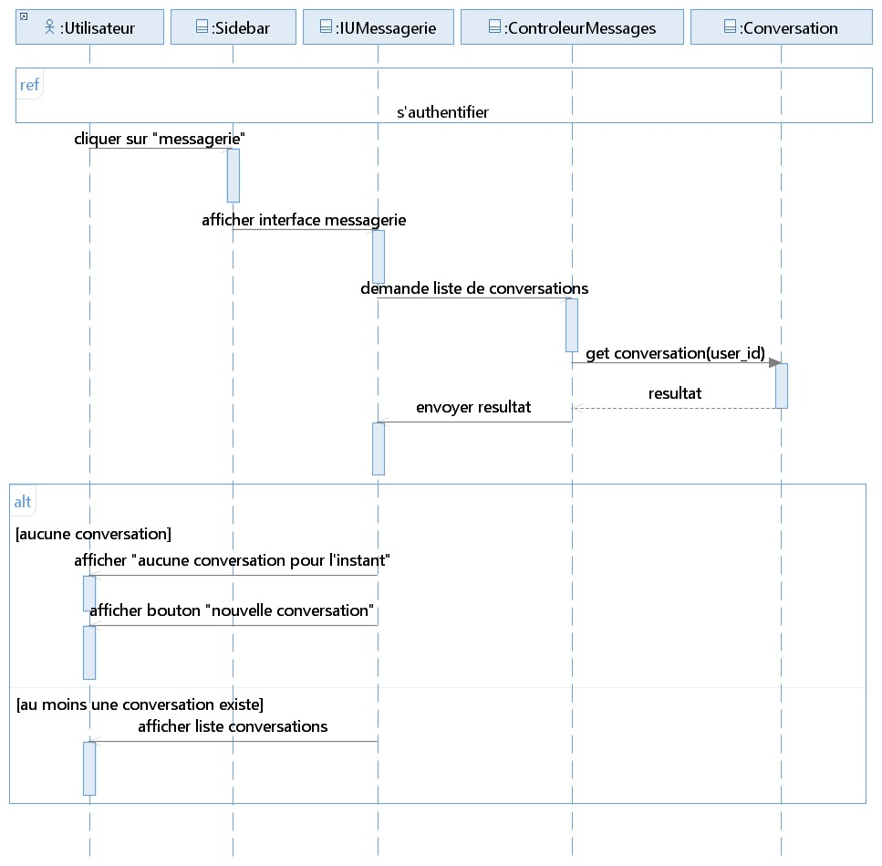
Figure 6.5 – Diagramme de séquence du Cu « Consulter Liste Conversations »

Diagramme de séquence du cas d’utilisation « Ouvrir Conversation »

La figure 6.6 ci-dessous illustre les interactions permettant à l’utilisateur d’ouvrir une conversation de sa messagerie et d’apercevoir ses messages échangés.

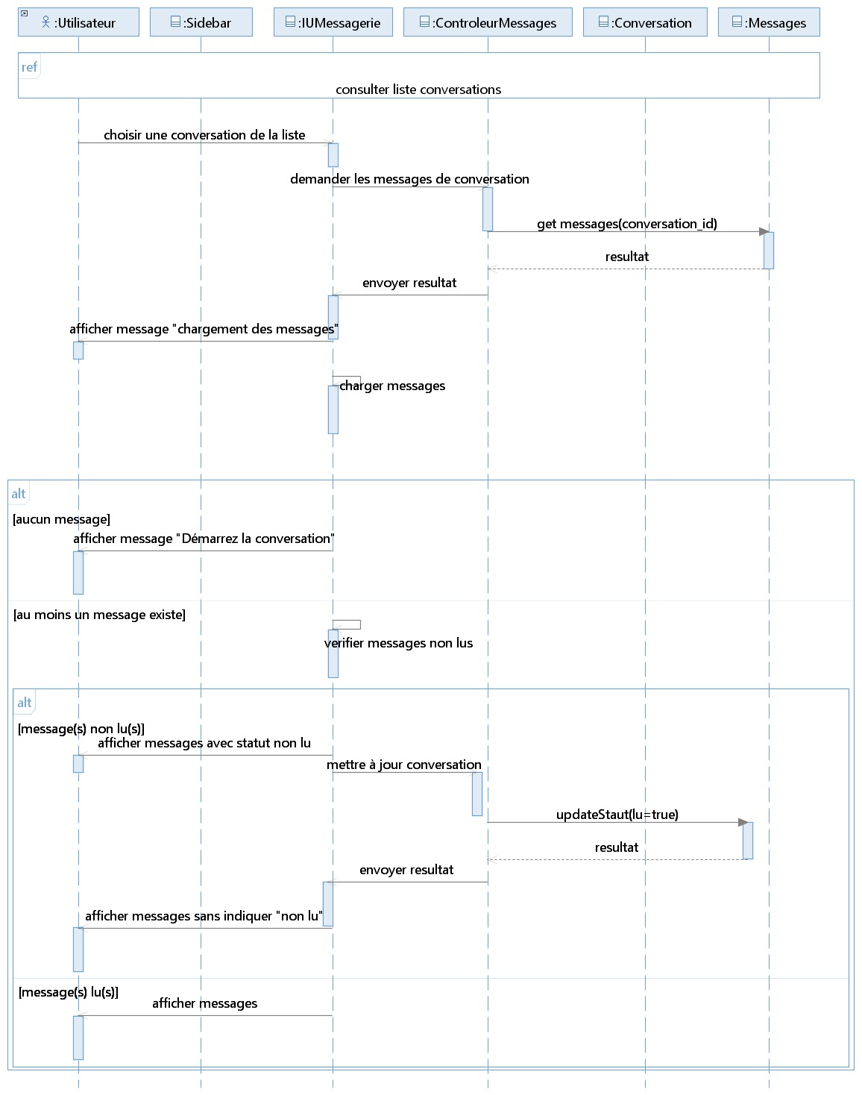
Figure 6.6 – Diagramme de séquence du CU « Ouvrir Conversation »

Diagramme de séquence du cas d’utilisation « Consulter Notifications »
La figure 6.7 ci-dessous présente les interactions permettant à l’utilisateur de consulter les notifications envoyées au sein de la plateforme.
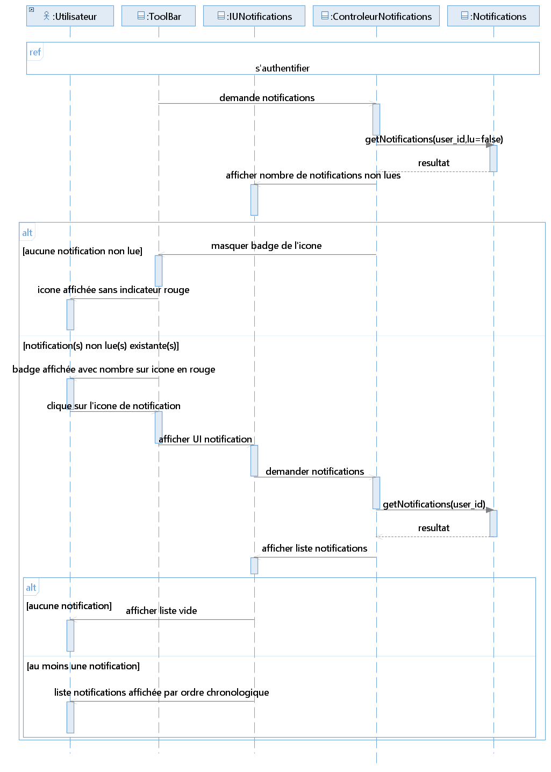
Figure 6.7 – Diagramme de séquence du CU « Consulter Notifications »

Diagramme de séquence du cas d’utilisation « Marquer Notification Comme Lue »

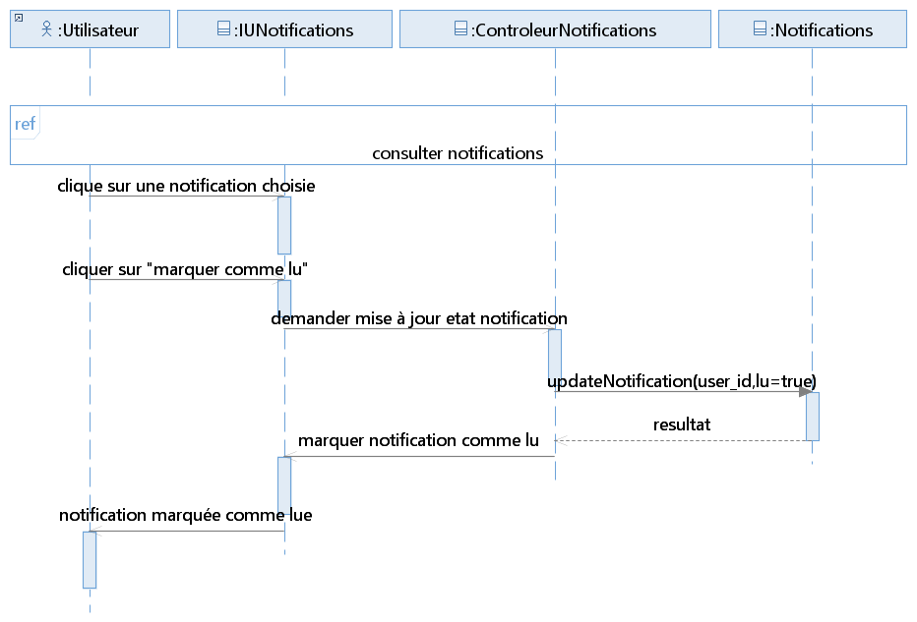
La figure 6.8 ci-dessous illustre les interactions qui permettent à l’utilisateur de marquer les notifications reçues comme lues après leur consultation.

Figure 6.8 – Diagramme de séquence du CU « Marquer Notification Comme Lue »

Diagramme de classes
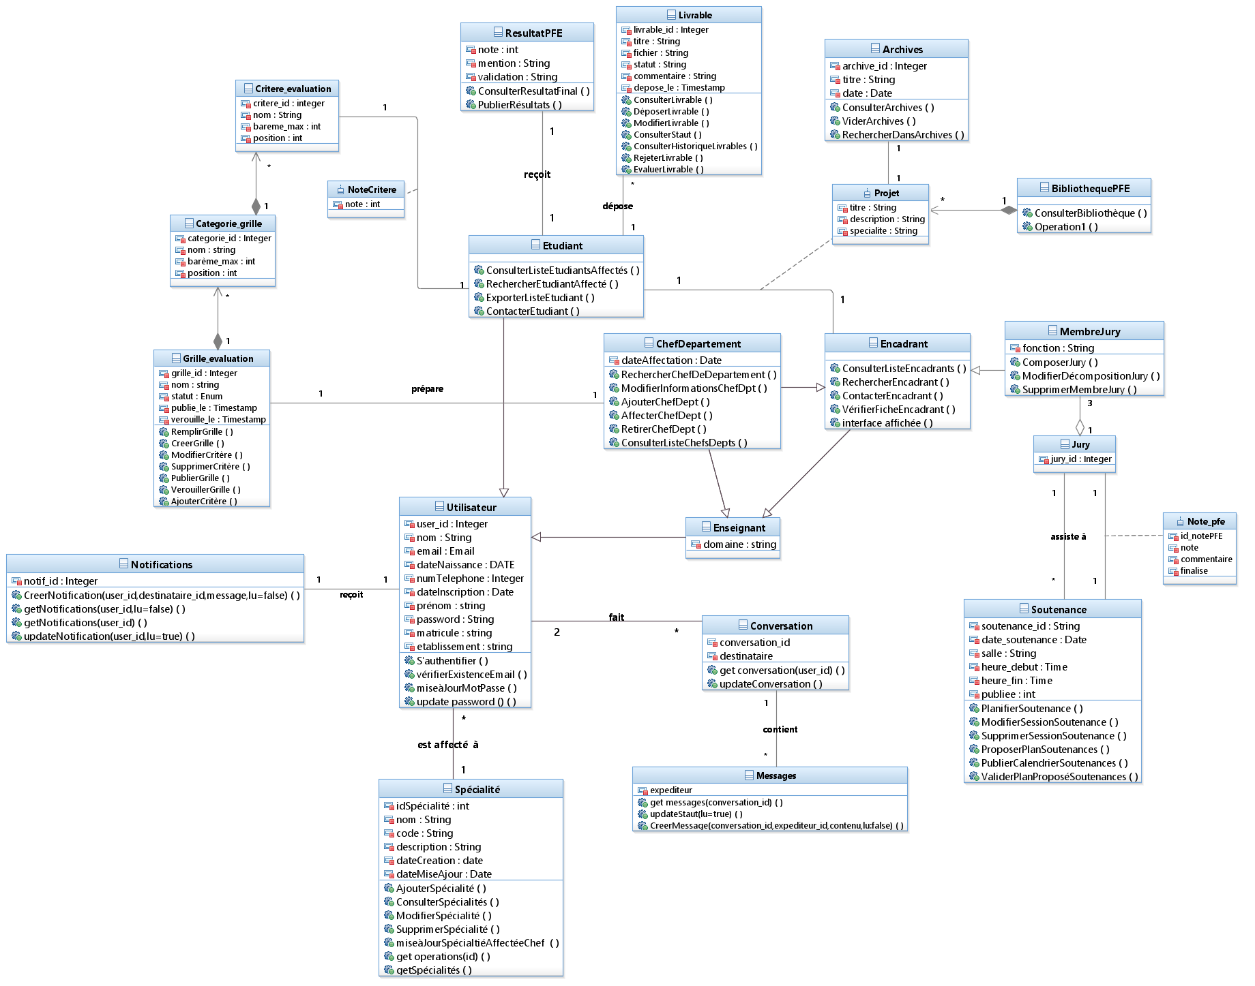
La figure 6.9 ci-dessous présente le diagramme de classes du Sprint 4.
Figure 6.9 – Diagramme de classes du Sprint 4

Modèle Relationnel

utilisateurs (id, nom, prenom, email, telephone, password, matricule, role, etablissement, domaine_expertise, #specialite_id, date_affectation, created_at, updated_at)
grilles_evaluation (id, #chef_id, nom, statut, publie_le, verrouille_le, created_at, updated_at)
categories_grille (id, #grille_id, nom, bareme_max, position, created_at, updated_at)
projets_pfe (id, #etudiant_id, #encadrant_id, titre, description, specialite, created_at, updated_at)
soutenances (id, #projet_id, date_soutenance, heure_debut, heure_fin, salle, statut, calendrier_publie, created_at, updated_at)
jury_membres_pfe (id, #soutenance_id, #enseignant_id, fonction, created_at, updated_at)
notes_pfe (id, #soutenance_id, #enseignant_id, note, commentaire, finalise, created_at, updated_at)
notes_grille_pfe (id, #note_pfe_id, #critere_id, note, created_at, updated_at)
resultats_pfe (id, #soutenance_id, #etudiant_id, note_finale, mention, decision, publie, publie_le, en_biblio, archive, archive_le, created_at, updated_at)
conversations (id, #user1_id, #user2_id, created_at, updated_at)
messages (id, #conversation_id, #expediteur_id, contenu, lu, created_at, updated_at)
notifications (id, #user_id, message, lu, created_at)

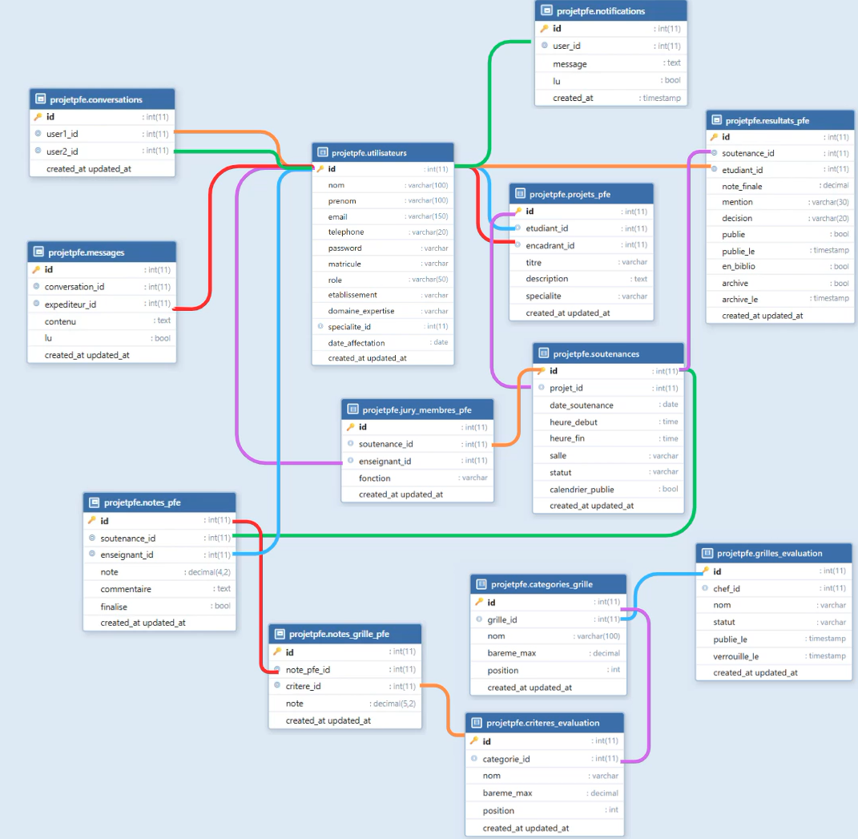

Réalisation

Interface d’évaluation de projets

La figure ci-dessous illustre l’interface d’évaluation des projets PFE des étudiants par les membres du jury.
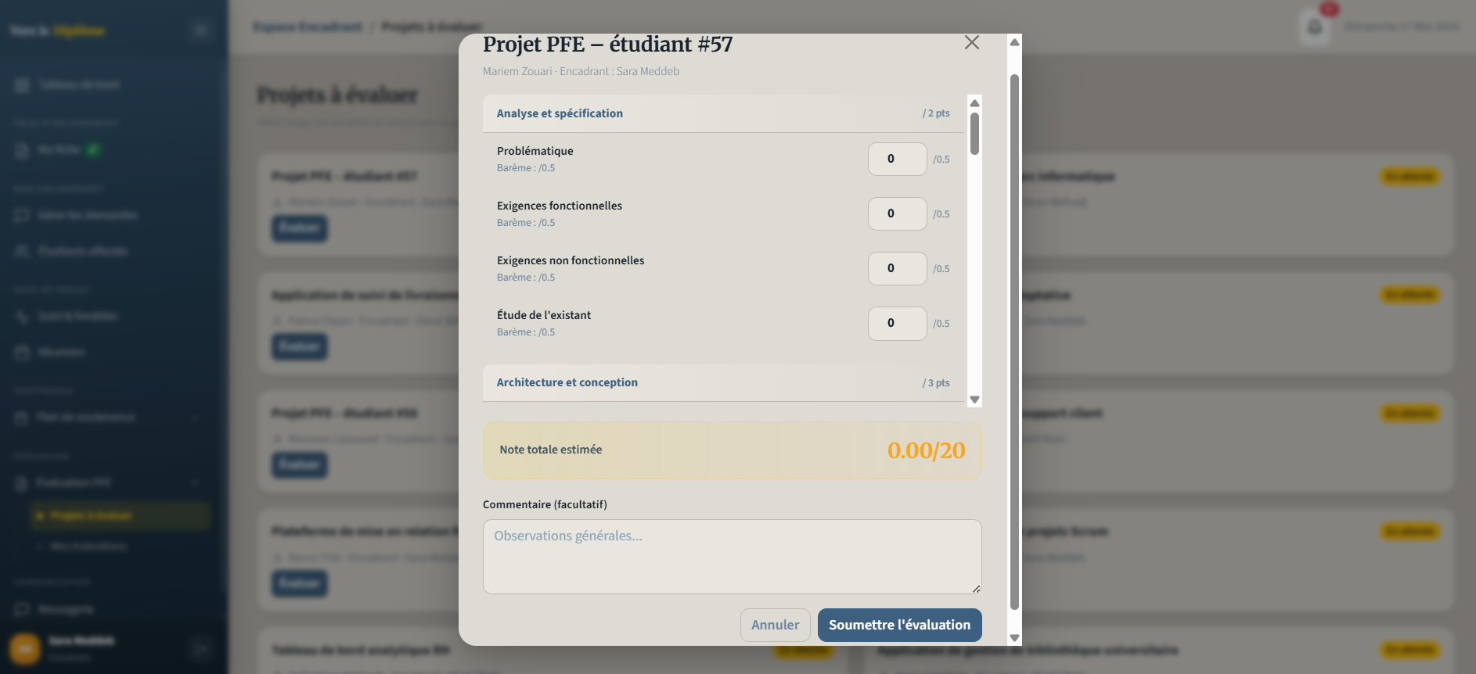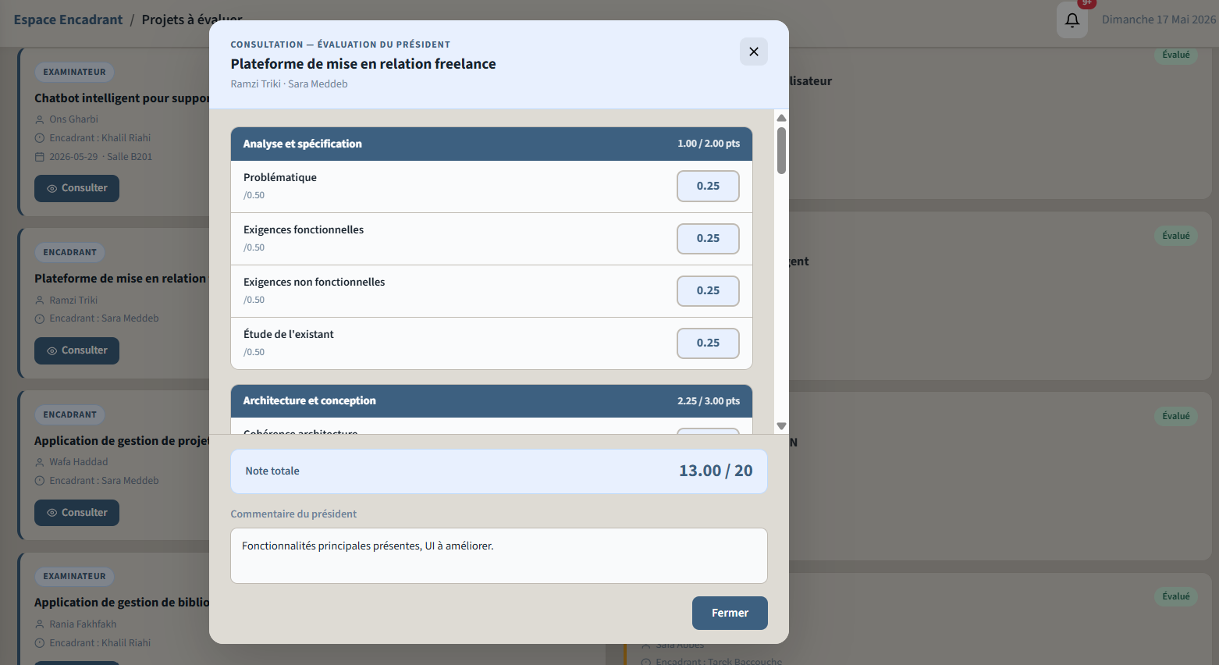
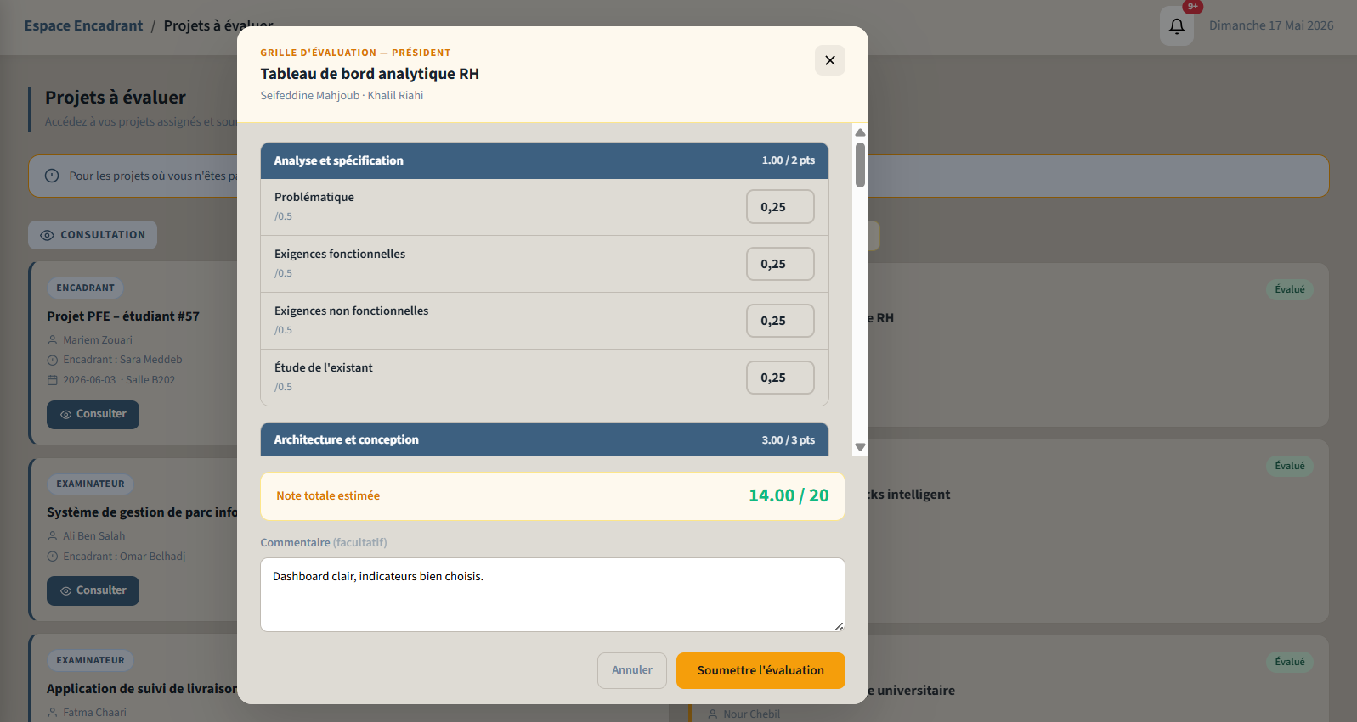
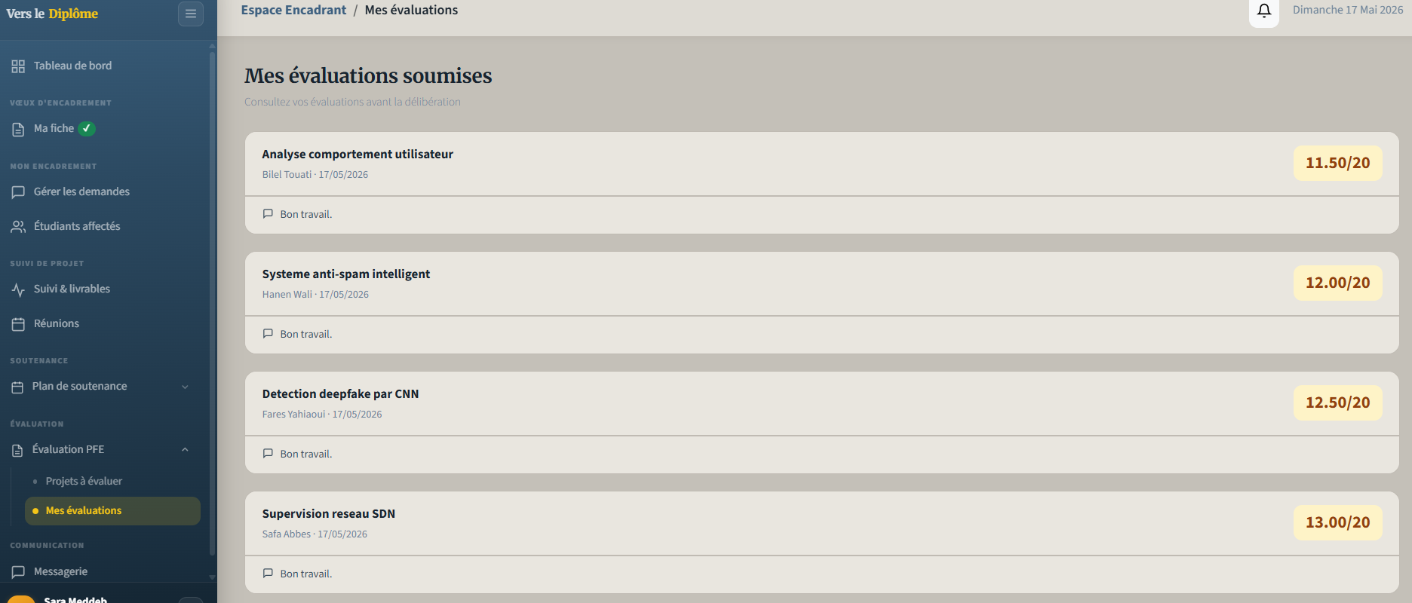

Interfaces de publication de résultats
La figure ci-dessous présente l’interface de visualisation et publication des résultats des étudiants par le chef de département.
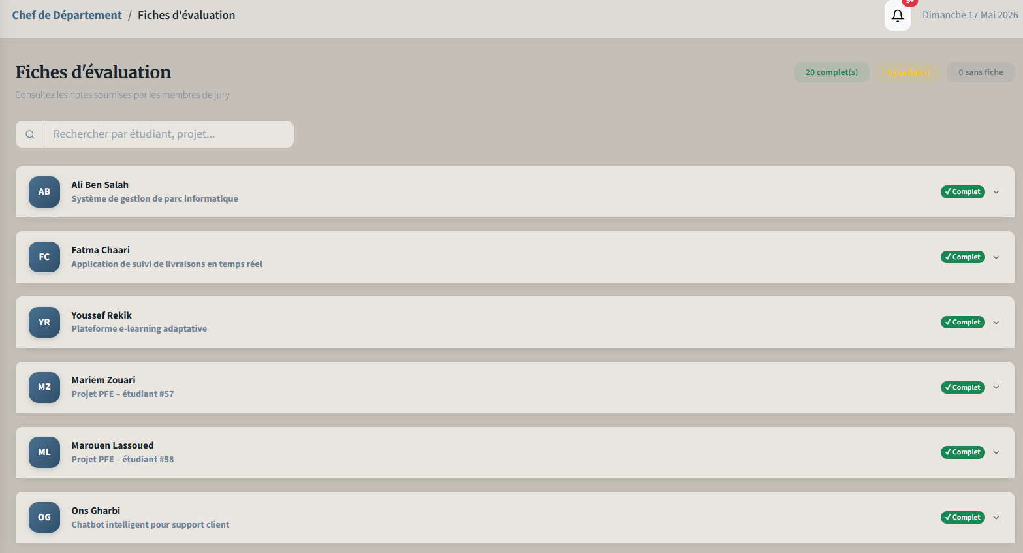
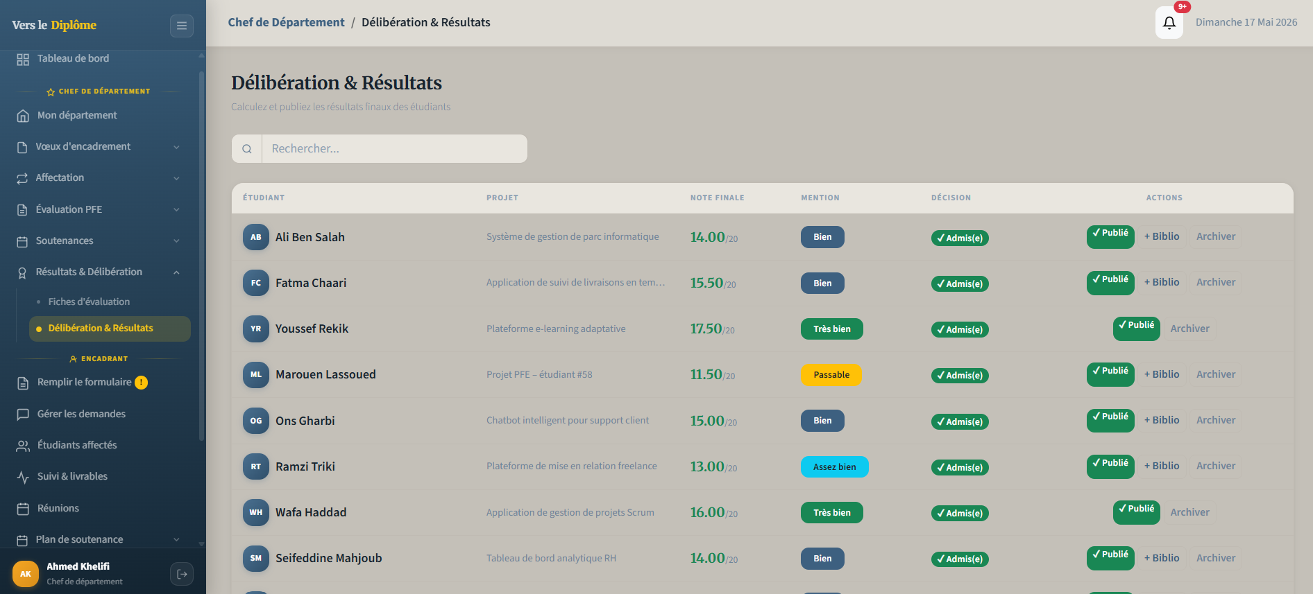
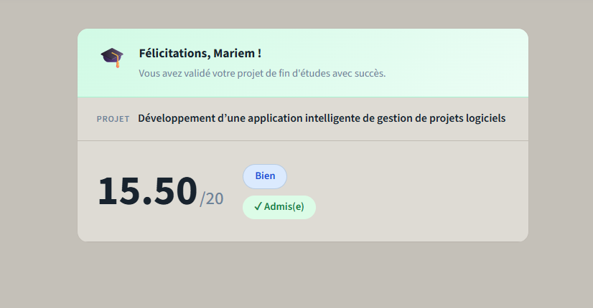

Interfaces d’archivage de projets
Les figures ci-dessous présentent les interfaces des archives des projets à la fin de l’année universitaire.

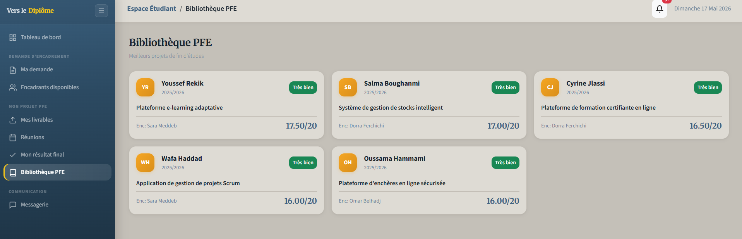
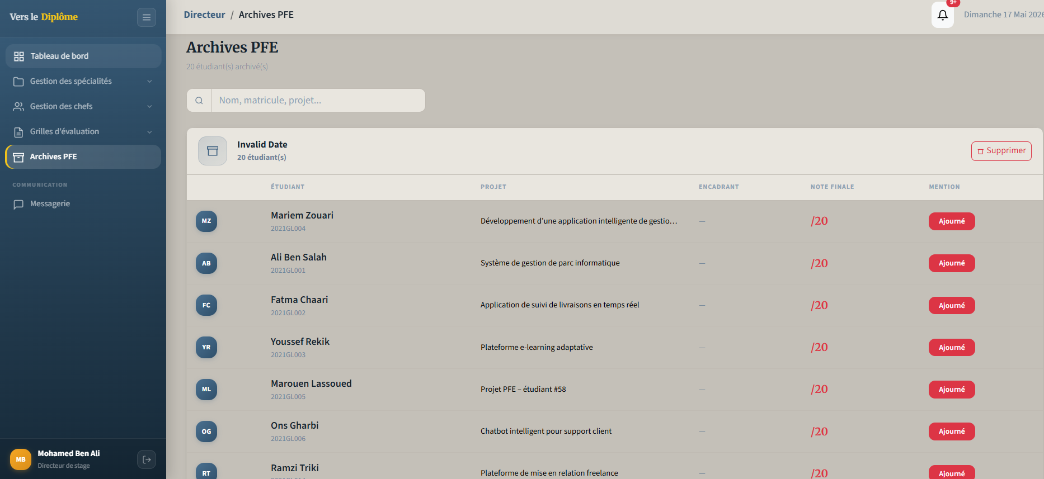

Interface de messagerie
La figure ci-dessous présente l’interface de boite de messagerie entre utilisateurs.
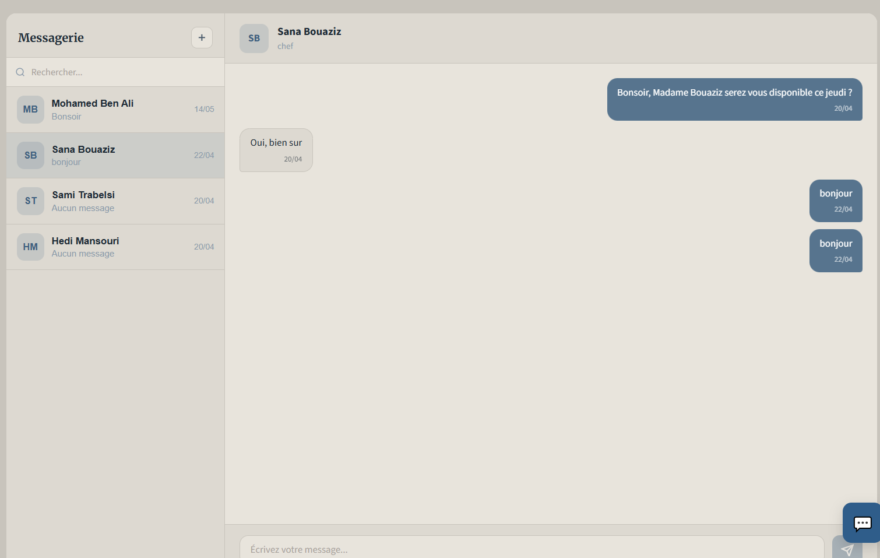

Interface de notifications
La figure ci-dessous présente l’interface de notifications que l’utilisateur peut recevoir.

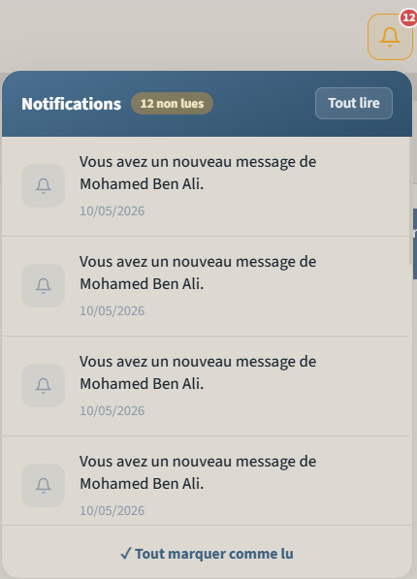

Tests
Cas de test | Démarche | Comportement attendu | Résultat
Consultation d'une évaluation par un examinateur | L'utilisateur ayant le rôle examinateur se connecte. Dans la vue "Projets à évaluer", il localise un projet dont le président a déjà soumis sa note (statut "Évalué") et clique sur le bouton "Consulter" | Une fenêtre modale s'ouvre en mode lecture seule, affichant les notes détaillées par catégorie et critère, la note totale et le commentaire saisis par le président du jury. | Validé
Soumission d'une évaluation par un président de jury | Le président clique sur "Évaluer" pour un projet, il remplit les notes pour chaque critère et ajoute un commentaire, puis clique sur "Soumettre l'évaluation". | La note totale est calculée automatiquement. Après soumission, un message de succès apparaît. Le projet passe en statut "Évalué" dans sa liste et le bouton devient "Modifier". | Validé
Création d'un nouveau message | Dans la messagerie, l'utilisateur clique sur "Nouveau message". Il sélectionne un destinataire, rédige un message et clique sur "Envoyer" | Une nouvelle conversation est créée. Le message apparaît dans la zone de chat. Le destinataire reçoit une notification en temps réel et voit la nouvelle conversation dans sa liste. | Validé
Archivage des résultats | L’utilisateur autorisé (chef ou directeur) clique sur le bouton "Archiver tous les résultats". | Un message de confirmation apparaît. Après confirmation, tous les résultats publiés (non archivés) de son département (ou tous si directeur) sont marqués comme archivés. La liste se met à jour et n'affiche plus ces résultats. | Validé
Ajout d'un projet mentionné "Très Bien" à la bibliothèque | Sur la page "Résultats des soutenances", pour un résultat affichant une note finale >= 16, l'utilisateur clique sur le bouton "Biblio". | Le bouton change de style et devient "Dans la biblio". Un message de succès apparaît. Le projet sera désormais visible dans la section "Bibliothèque PFE" pour tous les utilisateurs. | Validé

Outils de suivi Scrum

Dans cette section, nous présentons les outils de suivi ; le Scrum Board et le Burndown Chart du Sprint 4.

Scrum Board
La figure ci-dessous montre la planification des taches du Sprint 4 à l’aide du Scrum Board.
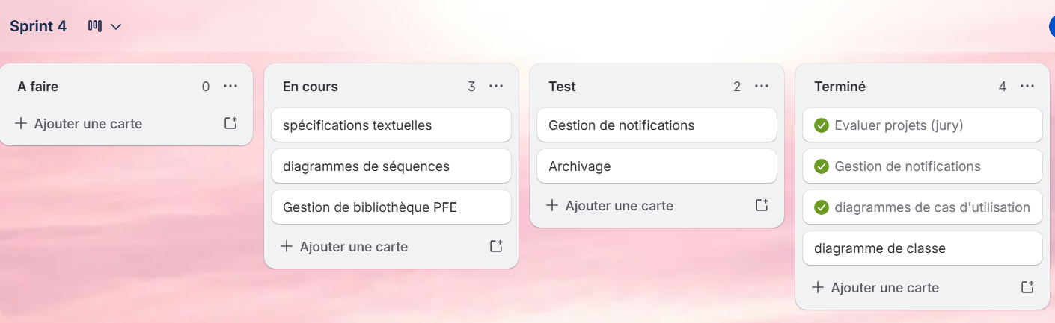

Burndown Chart
La figure ci-dessous montre le Burndown Chart traduisant l’évolution de l’avancement du travail en comparaison avec les estimations pendant la période du Sprint 4. Nous observons une légère divergence expliquée par un petit retard par rapport au plan initial.

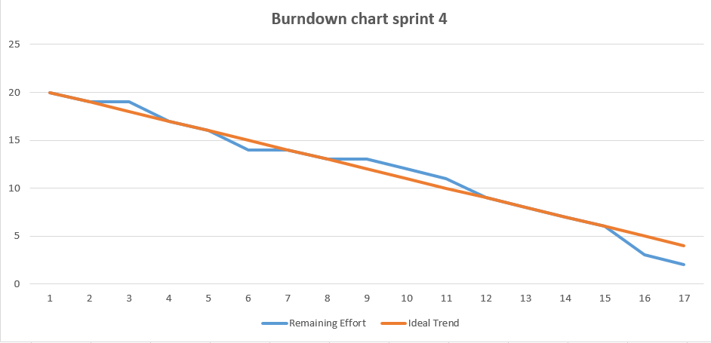

Conclusion
Dans ce chapitre, nous avons parcouru la mise en œuvre du Sprint 4. Nous avons détaillé les différentes fonctionnalités telles que l’évaluation des projets, la messagerie ou le système de notification en élaborant le Sprint Backlog les diagrammes UML et les descriptions textuelles. Le chapitre suivant sera majoritairement consacré pour la partie BI du projet.

